TCN 68 - 177: 1998
HỆ THỐNG THÔNG TIN QUANG VÀ VIBA SDH
YÊU CẦU KỸ THUẬT
OPTICAL FIBER AND MICROWAVE TRANSMISSION SYSTEM BASED ON THE SYNCHRONOUS DIGITAL HIERARCHY
TECHNICAL REQUIREMENT

MỤC LỤC
Lời nói đầu
1. Phạm vi áp dụng
2. Định nghĩa, thuật ngữ và chữ viết tắt
2.1 Định nghĩa
2.2 Thuật ngữ và chữ viết tắt
3. Tiêu chuẩn kỹ thuật
3.1 Yêu cầu cấu trúc hệ thống
3.2 Chỉ tiêu kỹ thuật hệ thống thông tin quang SDH
3.3 Chỉ tiêu kỹ thuật hệ thống viba SDH tốc độ 155 Mbit/s và 622 Mbit/s
3.4 Yêu cầu về quản lý
3.5 Yêu cầu về giao diện đồng bộ SDH
PHỤ LỤC A (Quy định): Quy định tín hiệu bảo dưỡng
PHỤ LỤC B1 (Tham khảo): Qui định về trộn tín hiệu
PHỤ LỤC B2 (Tham khảo): Điều chế trong hệ thống viba SDH
PHỤ LỤC 3 (Tham khảo): Chỉ tiêu kỹ thuật thiết bị vô tuyến SDH
PHỤ LỤC B4 (Tham khảo): Phương thức sử dụng các byte SOH và RFCOH
Tài liệu tham khảo

LỜI NÓI ĐẦU
Tiêu chuẩn TCN 68 - 177: 1998 được biên soạn dựa trên các khuyến nghị của IU, tiêu chuẩn ngành, thuyết minh kỹ thuật của các hãng trên thế giới. Tiêu chuẩn này ban hành nhằm đáp ứng nhu cầu:
- Đánh giá và lựa chọn hệ thống truyền dẫn thông tin quang và vi ba SDH trên mạng viễn thông quốc gia;
- Quản lý, khai thác và bảo dưỡng hệ thống truyền dẫn thông tin quang và vi ba SDH trên mạng viễn thông quốc gia.
Tiêu chuẩn TCN 68 - 177: 1998 do Viện Khoa học kỹ thuật Bưu điện biên soạn, Vụ Khoa học công nghệ và Hợp tác quốc tế đề nghị và được Tổng cục Bưu điện ban hành theo Quyết định số 784/1998/QĐ-TCBĐ ngày 21 tháng 12 năm 1998 của Tổng cục trưởng tổng cục bưu điện.

HỆ THỐNG THÔNG TIN QUANG VÀ VIBA SDH
YÊU CẦU KỸ THUẬT
OPTICAL FIBER AND MICROWAVE TRANSMISSION SYSTEM BASED ON THE SYNCHRONOUS DIGITAL HIERARCHY
TECHNICAL REQUIREMENT
(Ban hành theo Quyết định số 784/1998/QĐ-TCBĐ ngày 21 tháng 12 năm 1998 của Tổng cục trưởng Tổng cục Bưu điện)
1. Phạm vi áp dụng
Tiêu chuẩn này bao gồm các yêu cầu và chỉ tiêu kỹ thuật cơ bản cần thiết cho việc đánh giá các hệ thống thông tin quang và viba SDH khi hợp chuẩn, lắp đặt, nghiệm thu và bảo dưỡng.
Tiêu chuẩn này chỉ áp dụng cho hệ thống thông tin viba tốc độ 155 Mbit/s và 1622 Mbit/s; hệ thống thông tin quang tốc độ 155 Mbit/s, 622 Mbit/s và 2,5 Gbit/s.
2. Định nghĩa, thuật ngữ và chữ viết tắt
2.1 Định nghĩa
2.1.1 Phân cấp số đồng bộ - A. SDH - Synchronous Digital Hierarchy
Tập hợp phân cấp của các cấu trúc truyền tải số đồng bộ được chuẩn hóa để truyền các tải thông tin một cách thích ứng trên các mạng truyền dẫn vật lý.
2.1.2 Modul truyền tải đồng bộ STM - A. Synchronous Transport Module
Cấu trúc thông tin được dùng để cung cấp các kết nối lớp phân đoạn (section layer) trong SDH. Nó bao gồm phần tải thông tin và phần thông tin mào đầu SOH được tổ chức thành cấu trúc khung theo khối, được lặp lại sau mỗi chu kỳ 125 μs. Thông tin được tổ chức một cách phù hợp để truyền dẫn qua môi trường truyền dẫn ở tốc độ được đồng bộ với mạng.
Luồng cơ sở: STM-1 là 155520 kbit/s.
STM-4 là 622080 kbit/s.
STM-16 là 2488320 kbit/s.
2.1.3 Con-te-nơ ảo VC-N - A. Virtual Container-n
VC là cấu trúc thông tin được sử dụng để cung cấp các kết nối lớp đường dẫn trong SOH. Nó bao gồm phần tải tin và thông tin dẫn đường được tổ chức thành một cấu trúc khung được lặp lại sau mỗi chu kỳ 125 μs hoặc 500 μs. Thông tin đồng bộ để xác định vị trí bắt đầu của VC-N được cung cấp bởi lớp nghiệp vụ mạng. Có 2 loại con-te-nơ ảo:
Con-te-nơ ảo bậc thấp VC-N (n = 1, 2) chứa một C-n (n = 1, 2) cùng với phần mào đầu luồng POH tương ứng.
Con-te-nơ ảo bậc cao VC-N (n = 3, 4) chứa một C-n (n =3, 4) hoặc nhóm các TUG (TUG-2 hoặc TUG-3) cùng với phần mào đầu luồng POH tương ứng.
2.1.4 Khối quản lý bậc n - A. Administrative Unit-n
Cấu trúc thông tin để cung cấp tương hợp giữa lớp đường dẫn bậc cao và lớp vùng ghép kênh. Nó bao gồm phần tải tin (con-te-nơ ảo bậc cao) và con trỏ khối vùng ghép kênh.
AU-4: Bao gồm VC-4 và con trỏ khối quản lý. Con trỏ khối quản lý có chức năng đồng chỉnh pha VC-4 với khung STM-N.
AU-3: Bao gồm VC-3 và con trỏ khối quản lý. Con trỏ khối quản lý có chức năng đồng chỉnh pha cho VC-3 sắp xếp vào khung STM-N.
Một hoặc nhiều AU ghép lại với nhau tạo thành AUG (Administrative Unit Group).
Một AUG có thể gồm các AU-3 hoặc 1 AU-4.
2.1.5 Khối nhánh TU-n - A. Tributary Unit-n
Khối nhánh TU là một cấu trúc thông tin cung cấp sự tương hợp giữa lớp đường dẫn bậc thấp và lớp đường dẫn bậc cao. Nó bao gồm phần tải tin (con-ten-nơ ảo bậc thấp) và một con trỏ khối nhánh chỉ ra độ bù của vị trí bắt đầu khung tải tin và vị trí bắt đầu khung con-te-nơ bậc cao.
TU-n (n = i , 2, 3) gồm có 1 VC-N cùng với một con trỏ TU-n.
Một hoặc nhiều TU-n được ghép lại thành TUG (Tributary Unit Group).
2.1.6 Con-te-nơ -n (n = 1,... 4)
Con-te-nơ là một cấu trúc thông tin, tạo thành trường tin của các VC-n. Đối với mỗi con-te-nơ ảo xác định có một con-te-nơ tương ứng. Một số hữu hạn các con-te-nơ tiêu chuẩn được xác định và có chức năng thích ứng các tốc độ mạng thông dụng. Các tốc độ này được định ra trong G.702, đó là 1544 kbit/s; 2048 kbit/s; 34368 kbit/s; 44736 kbit/s và 139264 kbit/s.
2.1.7 Giao diện nút mạng NNI - A. Network Node Interface
Giao diện nút mạng là giao diện dùng để kết nối với nút mạng khác như biểu diễn ở hình 1.
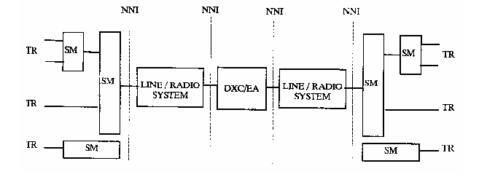
Hình 1: Vị trí của NNI
2.1.8 Con trỏ - A. Pointer
Con trỏ là bộ chỉ báo để chỉ ra độ lệch khung của một VC với vị trí chuẩn của nó trong phần tử tín hiệu mang.
2.1.9 Sắp xếp SDH - A. SDH Mapping
Sắp xếp SDH là quá trình nhằm thích ứng các tín hiệu nhánh vào các VC ở phần biên của mạng SDH.
2.1.10 Ghép kênh SDH - A. SDH Multiplexing
Ghép kênh SDH là quá trình ghép mà các tín hiệu luồng bậc thấp được thích ứng vào một luồng bậc cao hoặc ghép các tín hiệu bậc cao vào tín hiệu STM-n.
2.1.11 Hiệu chỉnh SDH - A. SDH Aligning
Hiệu chỉnh SDH là quá trình đồng chỉnh pha trong các luồng TU hay AU.
2.1.12 Thiết bị phối luồng đồng bộ SDXC - A. Synchronous Digital Cross Connect
Thiết bị phối luồng số đồng bộ SDXC cho phép chuyển mạch các luồng truyền dẫn ở các tốc độ bit khác nhau. Thiết bị SDXC có thể xen và rẽ các tín hiệu cấp thấp (theo hình 2).
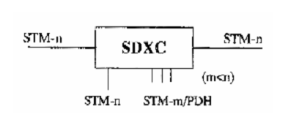
Hình 2: Sơ đồ khối thiết bị SDXC
2.1.13 Thiết bị xen rẽ kênh ADM - A. Add Dropp Multiplexer
Thiết bị xen rẽ kênh cho phép xen và rẽ các tín hiệu cấp thấp như được thể hiện trên hình 3.
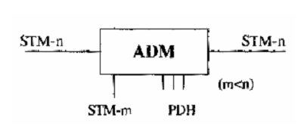
Hình 3: Sơ đồ khối thiết bị ADM
2.1.14 Các thiết bị ghép kênh đồng bộ MUX - A. Synchronous Multiplexer
Thiết bị ghép kênh đồng bộ MUX thực hiện các chức năng chuyển đổi các tín hiệu PDH sang tín hiệu SDH và ghép các luồng tín hiệu SDH mức thấp thành luồng tín hiệu SDH bậc cao. Chức năng MUX là một phần của SDXC và ADM (theo hình 4).
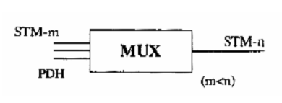
Hình 4: Sơ đồ khối thiết bị MUX
2.1.15 Thiết bị lặp đồng bộ REG - A. Synchronous Regenerator
Thiết bị lặp đồng bộ lặp lại tín hiệu đường truyền dẫn đầu vào như được thể hiện trên hình 5.
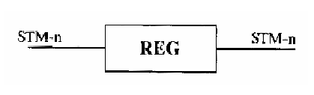
Hình 5: Sơ đồ khối thiết bị REG
2.1.16 Sự thăng giáng của tín hiệu thu do những biến đổi của môi trường truyền dẫn theo thời gian - A. Fading
2.1.17 Chuyển mạch tốc độ cao không lỗi - A. Hitless
2.1.18 Đồng hồ nút - A . Node clock
Đồng hồ nút là đồng hồ cung cấp tín hiệu đồng bộ cho một hoặc nhiều thiết bị.
2.1.19 Chuỗi đồng bộ - A. Synchronization Chain
Chuỗi đồng bộ là một chuỗi hoạt động của các nút và tuyến đồng bộ.
2.1.20 Nguồn định thời của thiết bị SDH - A. Synchronous Equipment Timing Source - SETS
Nguồn định thời của thiết bị SDH là chức năng logic biểu thị tất cả các chức năng liên quan đến đồng bộ trong một phần tử mạng SDH.
2.1.21 Đồng hồ của thiết bị SDH - A. SDH Equipment Clock
Đồng hồ của thiết bị SDH là chức năng logic của thiết bị SDH giữ vai trò của thiết bị đồng hồ của phần tử mạng SDH với các đặc tính định thời theo G.813.
2.1.22 Khoảng lôi kéo - A. Pull-in Range
Khoảng lôi kéo là độ lệch lớn nhất giữa tần số tham chiếu của đồng hồ tớ với một tần số danh định xác định mà trong khoảng đó đồng hồ tớ tiếp tục ở chế độ khóa.
2.1.23 Khoảng kéo ra - A. Pull-out Range
Khoảng kéo ra là dộ lệch giữa tần số tham chiếu của đồng hồ tớ với một tần số danh định xác định mà trong khoảng đó đồng hồ tớ ở chế độ khóa còn ngoài khoảng đó thì đồng hồ tớ không thể duy trì chế độ khóa với bất kỳ tốc độ thay đổi tần số nào.
2.2 Thuật ngữ và chữ viết tắt
ACDP | Alternated Channel Dual Polarization | Phân cực kép kiểu xen kẽ
ADM | Add and Drop Multiplexer | Các bộ xen rẽ kênh
AFDE | Adaptive Frequency Domain Equalizer | Bộ cân bằng vùng tần số thích ứng
ALS | Alarm Indication Signa | Tín hiệu chỉ thị cảnh báo
AP | Access Point | Điểm truy nhập
APS | Automatic Protection Switching | Chuyển mạch bảo vệ tự động
ATDE | Adaptive Time Domain Equalizer | Bộ cân bằng vùng thời gian thích ứng
ATPC | Automation Transmit Power Control | Tự động điều chỉnh công suất phát
BITS | Building Integrated Timing Supply | Cung cấp tín hiệu thời gian thống nhất trong một công trình
BLSR | Bidirectional Line-Switched Ring | Ring chuyển mạch đường hai hướng
CCDP | Co-Channel Dual Polarization | Phân cực kép kiểu kênh chung
CP | Connection Point | Điểm kết nối
CRC | Cyclic Redundancy Code | Mã kiểm tra vòng có độ dư
DCC | Data Communication Channel | Kênh số liệu
DFM | Diffraction Fading Margin | Độ dự phòng fading tán xạ
EAE | External Access Equipment | Thiết bị truy nhập bên ngoài
EB | Errored Block | Khối bị lỗi
ECC | Embeded Control Channel | Kênh điều khiển kết hợp trong tín hiệu
ECS | Equipment Clock Source | Nguồn đồng hồ thiết bị
EDF | Error Detection Code | Mã phát hiện lỗi
EMS | External Modulated Source | Nguồn điều chế ngoài
ES | Errored Second | Giây bị lỗi
ESL | External Synchronization Interface | Giao diện đồng bộ ngoài
ESR | Errored Second Ratio | Tỷ lệ bị giây lỗi
FEBE | Far End Block Error | Lỗi khối đầu xa
FERF | Far End Receive Failure | Sự cố thu đầu xa
FD | Frequency Diversity | Phân tập lần số
FEC | Forward Error Correction | Bộ sửa lỗi trước
FSC | Frame Synchronization Clock | Tín hiệu nhịp đồng bộ khung
HD | Hybrid Diversity | Phân tập ghép
HRDL | Hypothetical Reference Digital Path | Tuyến số giả định chuẩn
HS | Hot Standby | Dự phòng nóng.
IF | Intermediate Frequency | Trung tần
GNE | Gateway Network Element | Phần tử mạng giữ chức năng cổng giao diện
IG | International Gateway | Cổng quốc tế
LCN | Local Communication Network | Mạng truyền thông nội bộ
LEP | Link Error Pulse | Xung lỗi đường truyền
LOS | Loss Signal | Mất tín hiệu
LOF | Loss of Frame | Mất khung
LOP | Loss of Pointer | Mất con trỏ
MRTLE | Maximum Relative Time Interval Error | Lỗi khoảng thời gian tương đối cực đại
MBS | Missing Baseband Signal | Mất tín hiệu băng gốc
MSP | Multiplex Section Protection | Bảo vệ đoạn ghép kênh
MSL | Multiplex Section Termination | Kết cuối đoạn ghép kênh
MTLE | Maximum Time Interval Error | Lỗi khoảng thời gian cực đại
NE | Network Element | Phần tử mạng
NNL | Network Node Interface | Giao diện nút mạng
NP | Network Protection | Bảo vệ mạng
OAM | Operation Administration and Maintenance | Khai thác, quản lý và bảo dưỡng
OS | Operating System | Hệ thống điều hành
PEP | Path End Point | Điểm cuối của luồng
PLL | Phase Locked Loops | Vòng khóa pha
PRC | Primary Reference Clock | Đồng hồ chuẩn sơ cấp
PSK | Phase Shift Keying | Điều chế PSK, điều chế khóa dịch pha
QAM | Quadrature Amplitude Modulation | Điều chế QAM, điều chế biên độ cầu phương
RBER | Redundant BER | Tỷ lệ lỗi bit dư, là tỉ lệ lỗi bit của hệ thống khi không có fading và nhiễu ngắn; RBER biểu thị chất lượng của hệ thống khi cồ nhiễu dài do ảnh hưởng của môi trường đến máy thu
RFCOH | Radio Frame Complementary Overhead | Phần mào đầu dùng cho vô tuyến
RPI | Radio Physical Interface | Giao diện vật lý vô tuyến
RPS | Radio Protection Switching | Chuyển mạch bảo vệ vô tuyến
RST | Regenerator Section Terminal | Thiết bị lặp
R | Receive | Thu
RTS | Regenerator Timing Source | Nguồn đồng hồ của bộ lặp
SA | Section Adaption | Phần thích ứng
SD | Space Diversity | Phân tập không gian
SEC | SDH Equipment Clock | Đồng hồ trong thiết bị SDH
SM | Synchronous Multiplexer | Thiết bị ghép kênh đồng bộ
SOH | Section Overhead | Mào đầu của đoạn
SPL | SDH Physical Interface | Giao diện vật lý SDH
SSU | Synchronization Supplying Unit | Thiết bị cấp nguồn đồng bộ
ST | Split Transmitter | Máy phát tách biệt
T | Transmit | Phát
TCM | Trellis Code Modulation | Điều chế mã lưới, một dạng mã điều
TDEV | Time Deviation | Độ lệch thời gian
TM | Terminal | Thiết bị đầu cuối
TR | Tributary | Luồng nhánh
UPSR | Unidirectional Path-switched Ring | Ring chuyển mạch tuyến đơn hướng
XPI | Cross Polarization Interference | Nhiễu phân cực chéo
XPIC | Cross Polarization Interference Canceller | Bộ triệt tiêu nhiễu phân cực chéo
3. Tiêu chuẩn kỹ thuật
3.1 Yêu cầu cấu trúc hệ thống
3.1.1 Quy định cấu trúc ghép kênh
Phương pháp để ghép các tín hiệu bậc thấp vào các luồng SDH được quy định trong hình 6.
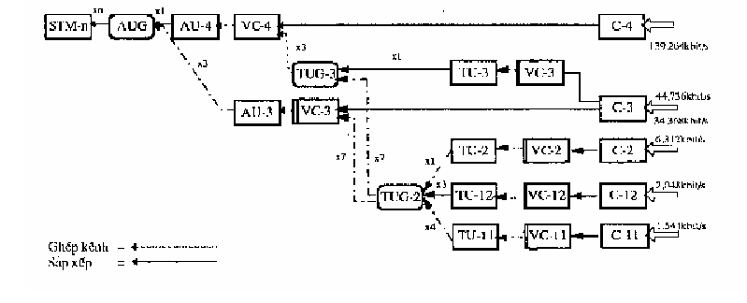
Hình 6: Cấu trúc ghép kênh SDH
3.1.2 Quy định cấu trúc khung
Cấu trúc khung của tín hiệu STM-N được quy định theo hình 7.
Luồng bit SDH là một chuỗi các byte, mỗi byte chứa 8 bit. Cấu trúc khung của tín hiệu STM-N' gồm 9 hàng với 270 x N byte ở mỗi hàng, được truyền theo nguyên tắc từ trái qua phải, từ trên xuống dưới. Trong một byte thì bit có ý nghĩa lớn nhất được truyền đi đầu tiên.
Khung SDH chiếm 125 μs gồm có 3 phần chính:
- Phần thông tin mào đầu (SOH): 9 x N byte đầu tiên từ 1-3 và 5-9 dành cho thông tin quản lý và được dùng cho bản thân hệ thống SDH. Các byte này được chia làm 3 phần:
+ Thông tin quản lý đoạn lặp (RSOH) (3 hàng x 9 x N byte).
+ Thông tin quản lý đoạn ghép kênh (MSOH) (5 hàng x 9 x N byte).
Các byte ở hàng thứ 4 được dành cho con trỏ (1 hàng x 9 x N byte).
Phần thông tin tải SDH gồm: 261 x N byte còn lại trong mỗi hàng dùng để truyền tải tin SDH gồm có N AUG. Trong đó AUG có thể chứa 1 AU-4 hoặc 3 AU-3:
+ AU-4 thông qua VC-4 có thể tải một số TU-n (n = 1, 2, 3).
+ AU-3 thông qua VC-3 có thể tải một số TU-n (n = 1, 2).
Mỗi VC-n liên kết động với AU-n/TU-n, được xác định bằng con trỏ AU- n/TU-n.
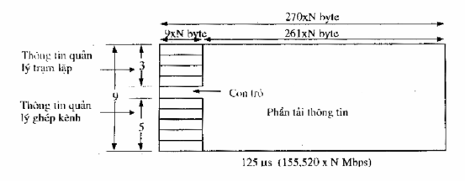
Hình 7: Cấu trúc tín hiệu STM-N
3.1.3 Quy định phân cấp tốc độ
Ba cấp của tín hiệu SDH được quy định và phân cấp theo bảng 1.
Bảng 1: Phân cấp SDH và tốc độ bit tương ứng
Mức SDH | Tốc độ bit
STM-1 | 155520 Mbit/s
STM-4 | 622080 Mbit/s
STM-16 | 2488320 Mbit/s
3.1.4 Các qui định về các tín hiệu STM-N có cấu trúc ghép kênh khác nhau
Khi kết nối hai nhóm khối quản lý AUG có cấu trúc từ nhóm quản lý AU-4 và AU-3 thì chúng được kết nối thông qua cấu trúc AU-4. AUG có cấu trúc từ các AU-3 sẽ được tách về VC-3 hay mức TUG-2 rồi được ghép vào một AUG thông qua đường ghép AUG-3/VC-4/AU-4 như hình 8 a,b.
Khi kết nối các VC-11 mà được truyền tải thông qua các khối nhánh TU-11 và TU-12 thì chúng được kết nối với nhau thông qua cấu trúc TU-11 như hình 8c.
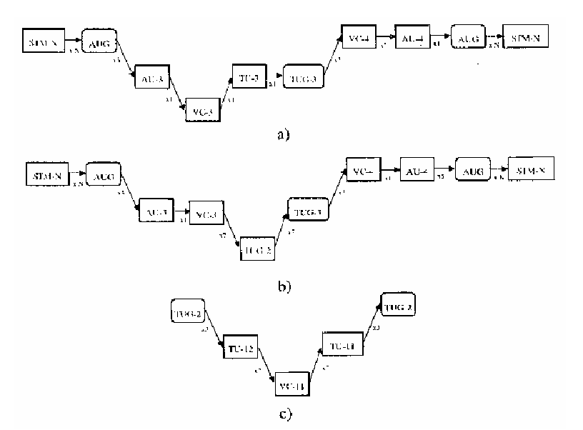
Hình 8: Quy định về kết nối các tín hiệu STM-N có cấu trúc ghép kênh khác nhau
3.2 Chỉ tiêu kỹ thuật hệ thống thông tin quang SDH
3.2.1 Chỉ tiêu giao diện vật lý
3.2.1.1 Chỉ tiêu giao diện điện
Giao diện số PDH phải thỏa mãn các chỉ tiêu quy định trong tiêu chuẩn Hệ thống thông tin cáp sợi quang TCN 68-139: 1995.
Chỉ tiêu giao diện đầu ra của tín hiệu điện SDH 155 Mbit/s: các tín hiệu đầu ra điện của thiết bị đầu cuối quang có giao diện 155 Mbit/s phải thỏa mãn các điều kiện trong bảng 2.
Bảng 2: Đặc tính của tín hiệu điện
Tốc độ bit, kbit/s | 155 520 ± 2.10⁻⁵
Dạng xung | Các xung phải nằm trong đường bao giới hạn trên hình 9 và 10
Mã | CMI
Đầu nối tín hiệu vào và ra | Cáp đồng trục 75 Ω
Điện áp đỉnh-đỉnh, V | 1 ± 0,1
Độ rộng xung danh định, ns | 3,216/6,34
Suy hao tín hiệu đầu vào đo tại 78 MHz, dB | ≤ 12,7
Suy hao vòng đầu vào và đầu ra trong dải tần số từ 8 MHz đến 240 MHz, dB | ≥ 15
Chỉ tiêu giao diện đầu vào của tín hiệu điện SDH 155 Mbit/s được qui định tại hình 9 và 10.
Các thiết bị đầu cuối quang SDH có giao diện điện 155 Mbit/s phải có khả năng tiếp nhận tín hiệu đầu vào có đặc tính như mức tín hiệu đầu ra bị biến dạng qua cáp nối có đặc tính suy hao f^{1/2}, và mức suy hao tại tần số 78 MHz phải nhỏ hơn hoặc bằng 12,7 dB.
Suy hao vòng tại đầu vào của thiết bị đầu cuối quang SDH có giao diện điện 155 Mbit/s phải thỏa mãn yêu cầu như đối với đầu ra.
3.2.1.2 Chỉ tiêu giao diện quang
Tuân theo Tiêu chuẩn Ngành TCN 68-173: 1998.
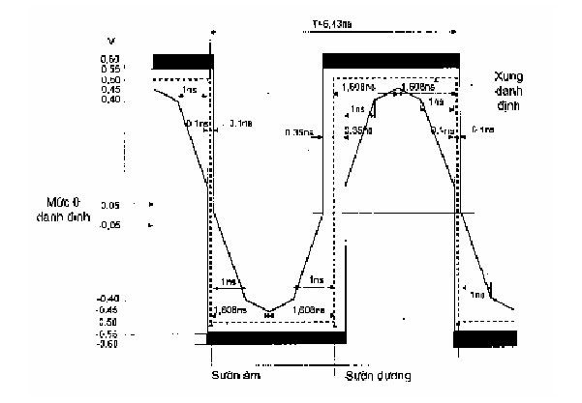
Hình 9: Mặt nạ xung tín hiệu nhị phân “0” đối với tốc độ 155 Mbit/s
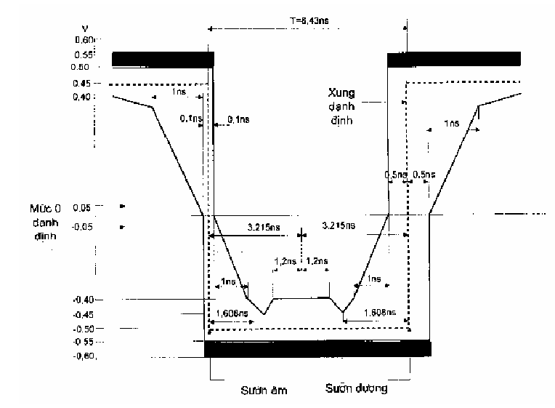
Hình 10: Mặt nạ xung tín hiệu nhị phân “1” đối với tốc độ 155 Mbit/s
3.3 Chỉ tiêu kỹ thuật hệ thống viba SDH tốc độ 155 Mbit/s và 622 Mbit/s
3.3.1 Phân bố kênh tần số vô tuyến cho hệ thống viba SDH
- Các băng tần sử dụng cho viba SDH 155 Mbit/s:
4 GHz, U 4 GHz, L 6 GHz, U 6 GHz, 13 GHz.
- Các băng tần sử dụng cho viba SDH 4 STM 1 :
U 4 GHz, U 6 GHz, 11 GHz.
Việc áp dụng cụ thể tại từng địa phương phải tuân theo qui hoạch tần số quốc gia.
3.3.1.1 Phân bố kênh tần số vô tuyến cho thiết bị viba SDH hoạt động trong băng tần 4 GHz
Thiết bị viba SDH hoạt động trong băng tần 4 GHz được xác định theo quan hệ và minh họa trong hình 11.
Tần số f_{n} của kênh vô tuyến:
f_{n} = 4200 - 10 m [MHz]
m: số nguyên phụ thuộc vào các băng tần được lựa chọn, m = 1, 2, 3,...
Các kênh đi về nằm trên hai nửa của băng.
Có thể sử dụng phân bố kênh tuần tự hoặc kênh chung.
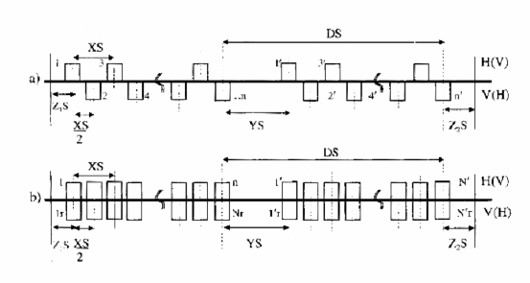
Hình 11: a) ACDP phân cực kiểu kênh xen kẽ
b) CCDP phân cực kiểu kênh chung
Trong đó:
- Khoảng trống kênh tần số XS: là khoảng cách tần số giữa tần số trung tâm của hai kênh tần số vô tuyến lân cận trên cùng một mặt phẳng phân cực và trên cùng một hướng truyền dẫn.
Khe trung tâm YS: là khoảng cách tần số giữa tần số trung tâm của hai kênh tần số vô tuyến phát và thu gần nhau nhất.
Khoảng bảo vệ 2 biên Z₁S và Z₂S: là khoảng cách tần số giữa tần số trung tâm của kênh tần số vô tuyến ngoài cùng và biên của băng tần số.
Bảng 3: Phân bố kênh tần số vô tuyến cho băng tần 4 GHz
Băng tần, MHz | 3600 ÷ 4200 | 3600 ÷ 4200
Tần số trung tâm của băng f₀, MHz | 3900 | 3900
Tần số trung tâm của sóng mang f_{n}, MHz | f₀ ± 20n  n = 1, 2, 3,....,14 | f₀ + (15n + 10n)  n = 0, 1, 2,..., 27
Kiểu phân bố | Kênh chung | Kênh chung
Số kênh tần số | 10 | 10
Khoảng trống kênh tần số XS, MHz | 60 | 60
Khe trung tâm YS, MHz | 60 | 60
Khoảng bảo vệ hai biên ZS, MHz | 40 | 40
Chú ý: Phân bố kênh tần số vô tuyến kiểu xen kẽ với độ rộng băng là 40 MHz.
f_{n} = 4200 - 10m | m = 58, 54, 50, 46, 42, 38, 34
f_{n} = 4200 - 10m | m = 26, 22, 18, 14, 10, 6,2
Kiểu phân bố này chỉ thực hiện được khi hiệu quả sử dụng phổ lên đến 7,25 bit/Hz.
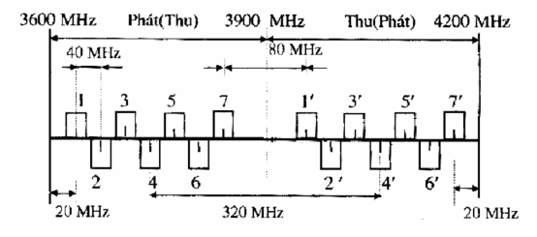
Hình 12: Phân bố kênh tần số vô tuyến băng 4 GHz (khoảng trống kênh tần số 40 MHz)
3.3.1.2 Phân bố kênh tần số vô tuyến cho hệ thống viba SDH hoạt động trong băng tần 4540 MHz đến 4900 MHz.
- Phân bố xen kẽ cung cấp 4 kênh đi và 4 kênh về cho viba SDH tốc độ 155 Mbit/s và 2 x 155 Mbit/s (hệ thống 2x155 Mbit/s phải sử dụng điều chế 512 QAM) được qui định trong hình 13. f₀ = 4720 MHz
f_{n} = f₀ - 195 + 40 n
f’_{n} = f₀ - 5 + 40 n
n = 1, 2, 3, 4
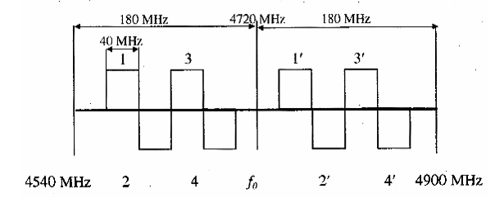
Hình 13: Phân bố kênh tần số vô tuyến cho băng tần U 4 GHz
Phân bố xen kẽ cung cấp 8 kênh đi 8 kênh về cho hệ thống 155 Mbit/s được qui định trong hình 14.
f_{n} = f₀ - 185 + 20 n
f_{n} = f₀ + 5 + 20 n
n = 1, 2,...8
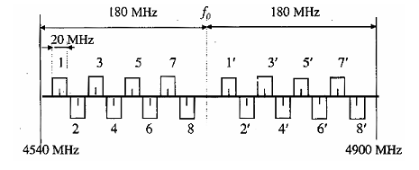
Hình 14: Phân bố kênh tần số vô tuyến cho băng tần U 4 GHz
Các kênh đi, về nằm trên hai nửa của băng.
3.3.1.3 Phân bố kênh tần số vô tuyến cho hệ thống viba SDH hoạt động trong băng tần U 6 GHz.
a. Thiết bị viba SDH hoạt động trong băng tần này được phân bố các kênh tần số theo quan hệ sau (hình 15).
Nửa dưới băng: f_{n} = f₀ - 350 + 40 n
Nửa trên băng: f_{n} = f₀ - 10 + 40 n
Với n = 1, 2, 3,... 8
f₀: Tần số trung tâm của băng, MHz
f_{n}: Tần số trung tâm của một kênh vô tuyến ở nửa dưới của băng, MHz
f_{n}: Tần số trung tâm của một kênh vô tuyến ở nửa trên của băng, MHz
b. Các kênh lân cận sử dụng xen kẽ các phân cực khác nhau trên mỗi nửa của băng.
c. Khi dùng chung anten cho phát/thu, các kênh tần số được chọn là n = 1, 3, 5 và 7 hoặc n = 2, 4, 6 và 8.
d. Tần số trung tâm f₀ = 6770 MHz.
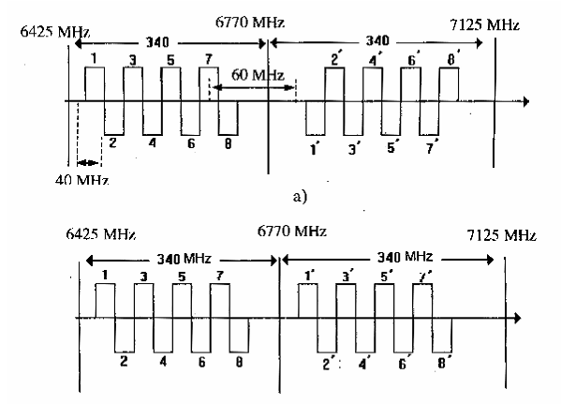
Hình 15: Phân bố kênh tần số cho anten phân cực kép (a) và phân cực đơn (b)
3.3.1.4 Phân bố kênh tần số vô tuyến cho hệ thống viba SDH hoạt động trong băng tần L 6 GHz.
a. Các kênh tần số áp dụng cho viba SDH hoạt động trong băng tần L 6 GHz (hình 16) được xác định theo công thức sau:
f_{n} = f₀ - 259,45 + 29,65 n
f’_{n} = f₀ - 7,41 + 29,65 n
n = 1, 2,... 8
f₀: Tần số trung tâm của băng, MHz.
f_{n}: Tần số trung tâm của kênh vô tuyến ở nửa dưới của băng, MHz.
f’_{n}: Tần số trung tâm của kênh vô tuyến ở nửa trên của băng, MHz.
b. Tần số trung tâm của băng f₀ = 6175 MHz
Chú thích: Phân bố này được áp dụng với các thiết bị có tần số trung tâm ƒ_{IF} = 70 MHz
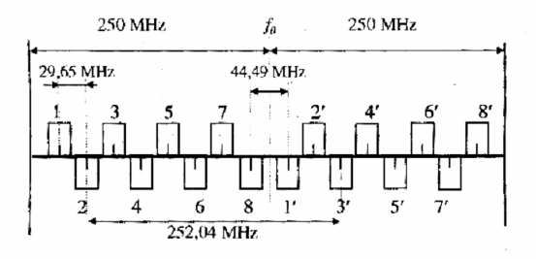
Hình 16: Phân bố kênh tần số vô tuyến cho hệ thống viba SDH hoạt động trong băng tần L 6 GHz
Bảng 4: Phân bố kênh tần số vô tuyến cho hệ thống viba SDH hoạt động trong băng tần L 6 GHz
Băng tần, MHz | 5925 ÷ 6425 | 5925 ÷ 6425
Tần số trung tâm của băng f₀, MHz | 6175 | 6175
Tần số trung tâm của sóng mang f_{n}, MHz | f₀ ± 20n  n = 1, 2, 3,....,14 | f₀ + (15n + 10n)  n = 0, 1, 2,..., 27
Kiểu phân bố | Kênh chung | Kênh chung
Số kênh tần số | 8 | 8
Khoảng trống kênh tần số XS, MHz | 60 | 60
Khe trung tâm YS, MHz | 80 | 80
Khoảng bảo vệ hai biên ZS, MHz | 30 | 30
3.3.1.5 Phân bố kênh tần số vô tuyến cho hệ thống viba SDH hoạt động trong băng tần 13 GHz
Phân bố kênh tần số được xác định theo quan hệ sau:
f_{n} = f₀ - 259 + 28 n
f_{n} = f₀ + 7 + 28 n
Tần số trung tâm của băng f₀ = 12996 MHz.
Đối với hệ thống SDH có dung lượng 155 Mbit/s, n = 1 , 2, 3, 4, 5, 6, 7, 8 cho phân bố kênh tuần tự.
Trường hợp sử dụng kênh 1 phải đảm bảo khoảng bảo vệ biên tối thiểu 15 MHz.
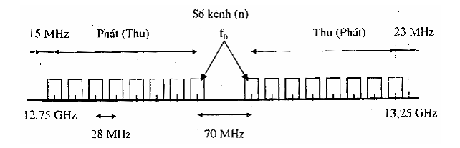
Hình 17: Phân bố kênh tần số vô tuyến cho hệ thống viba SDH hoạt động trong băng tần 13 GHz
3.3.2 Chỉ tiêu lỗi cho hệ thống viba số SDH tốc độ 155 Mbit/s và 622 Mbit/s
3.3.2.1 Chỉ tiêu lỗi và độ khả dụng cho tuyến viba số giả định chuẩn HRDP
a. Tỷ số bit lỗi (BER) cho phép tại đầu ra HRDP vô tuyến
BER không được vượt quá các giá trị sau:
- BER ≤ 10⁻⁶ trong khoảng 0,4% thời gian của một tháng bất kỳ, thời gian hợp thành là 1 phút (phút suy giảm đặc tính).
- BER ≤ 10⁻⁶ trong khoảng 0,054% thời gian của một tháng bất kỳ, thời gian hợp thành là 1 giây (giây lỗi nghiêm trọng).
Tổng các giây lỗi không được vượt quá 0,32% mỗi tháng.
Chú thích: Chỉ tiêu trên chỉ được áp dụng khi hệ thống được coi là có khả năng làm việc. Hệ thống được coi là không làm việc khi tín hiệu bị gián đoạn và BER lớn hơn 10⁻³ trong 10 s liên tiếp.
b. Chỉ tiêu độ khả dụng cho HRDP
Độ khả dụng cho một HRDP là 99,7% của toàn bộ thời gian. Tỷ lệ phần trăm xác định trong khoảng thời gian dài hơn một năm được coi là có giá trị thống kê.
Độ không khả dụng được xác định trên cơ sở khoảng thời gian không khả dụng. Khoảng thời gian không khả dụng bắt đầu khi 1 trong 2 điều kiện sau xảy ra trong 10 s liên tiếp (ít nhất là tại một hướng truyền dẫn):
- Tín hiệu số bị gián đoạn.
BER > 10⁻³
Khoảng thời gian không khả dụng kết thúc khi 1 trong 2 điều kiện sau xảy ra trong khoảng thời gian lớn hơn 10 s (tại cả hai hướng truyền dẫn):
- Tín hiệu số khôi phục.
BER < 10⁻³.
Chú thích: Giá trị 99,7% là một giá trị lý thuyết, trong thực tế độ khả dụng nằm trong khoảng 99,5% ÷ 99,9%.
3.3.2.2 Chỉ tiêu lỗi và độ khả dụng cho tuyến viba số thực.
a. Tỷ lệ lỗi bit cho phép (BER) tại đầu ra các tuyến viba số thực.
BER được xác định theo độ dài tuyến viba L:
* Đối với L < 280 km.
- BER ≤ 10⁻⁶ trong khoảng (280/2500) x 0,4% thời gian của một tháng bất kỳ, thời gian hợp thành là phút (phút suy giảm đặc tính).
- BER < 10⁻⁶ trong khoảng (280/2500) x 0,054% thời gian của một tháng bất kỳ thời gian hợp thành là giây (giây lỗi nghiêm trọng).
- Tổng các giây lỗi không được vượt quá (280/2500) x 0,32% thời gian của tháng bất kỳ.
* Đối với 280 < L < 2500 km.
- BER ≤ 10⁻⁶ trong khoảng (L/2500) x 0,4% thời gian của một tháng bất kỳ, thời gian hợp thành là phút (phút suy giảm đặc tính).
- BER ≤ 10⁻⁶ trong khoảng (L/2500) x 0,054% thời gian của một tháng bất kỳ, thời gian hợp thành là giây (giây lỗi nghiêm trọng).
- Tổng các giây lỗi không được vượt quá (L/2500) x 0,32% thời gian của tháng bất kỳ.
* RBER < (L/2500) x 5.10⁻⁵ trong khoảng thời gian 1 tháng, thời gian hợp thành là 15 phút.
b. Chỉ tiêu độ khả dụng cho tuyến viba số thực
Độ khả dụng A được tính theo công thức:
A = 100 - (2500 x 100/L) x [(T₁ +T₂ - T₃)/T_{s}
Trong đó: | A: Độ khả dụng, trên cơ sở đường số chuẩn 2500 km, %.  L: Độ dài đoạn vô tuyến đang xét, km.  T₁: Thời gian gián đoạn tổng cộng ít nhất là trong 10s liên tiếp đối với một hướng thông tin.  T₂: Thời gian gián đoạn tổng cộng ít nhất là trong 10s liên tiếp đối với hướng thông tin kia.  T₃: Thời gian gián đoạn song hướng ít nhất là 10s liên tiếp.  T_{s}: Thời gian đo, s.
Chú thích: Đối với tuyến ngắn, độ không khả dụng tuân theo phương pháp cộng tuyến tính.
3.3.3 Chỉ tiêu kỹ thuật giao diện điện 155 Mbit/s (xem phần 3.2.1.1)
3.3.4 Chỉ tiêu bảo vệ và phân tập cho hệ thống viba SDH
Các cấu hình phân tập và bảo vệ sau được sử dụng cho tuyến viba SDH:
- Phân tập không gian (SD);
- Tách biệt máy phát (SD + ST);
- Phân tập tần số (FD) -Với một hoặc hai anten đầu cuối;
- Phân tập ghép (HD = SD + FD - Hai máy thu/đầu cuối - Ba anten một đường);
- Tự động hồi phục bằng ring.
Các cấu hình trên được kết hợp với hệ thống chuyển mạch bảo vệ đa đường nhằm đem lại hiệu quả tối ưu cho hoạt động của tuyến viba SDH.
Việc áp dụng cấu hình bảo vệ nào được xác định tương ứng theo các hỏng hóc của tuyến viba SDH (xem bảng 5). Trong đó:
- Mức 1 (tối ưu): Chuyển mạch số liệu không lỗi trong trường hợp Fading hoặc thiết bị hỏng.
- Mức 2: Thường dùng chuyển mạch Hitless khi thiết bị hư hỏng hoặc xảy ra một hiệu ứng xấu hơn nhưng vẫn đảm bảo chuyển mạch máy thu ít lỗi.
- Mức 3: Chuyển mạch trung kế ring với thời gian gián đoạn ngắn nhất (30-60 ms).
- Mức 4: Chuyển mạch trung kế ring với thời gian gián đoạn dài hơn.
- P: Bảo vệ một phần (anten một hướng hoặc anten đơn).
- NO: Không bảo vệ hoặc phân tập.
Bảng 5: Liên quan giữa cấu hình bảo vệ và hỏng hóc tương ứng
Phân bố |  | Thiết bị hỏng hóc | Hệ thống anten, fi đơ hỏng hóc | Gián đoạn do fađing nhiều tia | Gián đoạn do mưa hoặc hiệu ứng ống dẫn | Hỏng hóc của cơ sở hạ tầng (cột anten, nhà trạm...)
Anten | Radio
TTRR | Dự phòng nóng | 2 | ... | ... | ... | ...
TTR/R | SD | 2 | P | 2 | ... | ...
TR/TR | SD+ST | 2 | 2 | 2 | ... | ...
TTRR (TR/TR) | FD | 1 | (1) | 2(1) | ... | ...
TTRR - TR/TR | HD | 1 | P | 1 | ... | ...
T-R/T-R | Chuyển mạch tuyến ring | 3 | 3 | P | 3 | 3
T-R-T-R | Chuyển mạch đường ring | 4 | 4 | P | 4 | 4
Chú thích:
Các chữ T (phát) và R (thu) RTRR, TR/TR,... mô tả phân bố anten.
TTRR: mỗi đầu một anten.
TTR/R: anten chính và anten phân tập chỉ dành cho thu.
TR/TR: tách biệt anten máy phát & máy thu.
T-R/T-R: những anten đơn trên mỗi hướng chuyển mạch tuyến ring (trung kế điểm - điểm).
T-R-T-R: những anten đơn trên cả hai hướng chuyển mạch đường ring
3.3.4.1 Bảo vệ thiết bị
Các cấu hình bảo vệ và phân tập sau được áp dụng cho thiết bị viba SDH tùy theo thực trạng của tuyến thông tin.
a. Phân tập không gian (SD)
Phân tập không gian bao gồm cả chuyển mạch máy thu không lỗi.
Phân tập không gian với những máy phát riêng rẽ (SD+ST).
Phân tập không gian với tổ hợp IF.
b. Phân tập tần số (FD)
TTRR: cả tần số phát và thu trên cùng một anten đơn.
TR/TR: phân bố với hai anten tại mỗi đầu cho hệ thống anten và fiđơ dự phòng.
c. Phân tập ghép (HD)
d. Cấu hình chuyển mạch bảo vệ vô tuyến đa đường
Chuyển mạch bảo vệ vô tuyến RPS .
Viba SDH sử dụng một kênh thông tin riêng cho tín hiệu điều khiển chuyển mạch bảo vệ (không sử dụng hai byte K1 và K2 của MSOH)
Có 3 kiểu RPS khác nhau được thể hiện trên hình 18, trường hợp (a) dành cho chuyển mạch RPS tại mức VC4, trường hợp (b) và (c) dành cho chuyển mạch RPS tại mức STM-1.
Nếu trong trường hợp tín hiệu STM-1 của một kênh hoạt động mất đồng bộ cả về pha và tần số thì trường hợp (a), (b) trên hình 18 phải được kết hợp với các chức năng SA.
Trong trường hợp (c), kỹ thuật khôi phục đồng bộ hoạt động dựa trên việc đo fading nhằm giảm thời gian chuyển mạch.
Hoạt động của chuyển mạch bảo vệ vô tuyến phải đảm bảo không kéo theo chuyển mạch bảo vệ mạng.
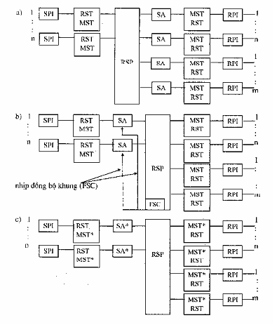
Chú thích: * Chức năng SA và MST là không bắt buộc trong trường hợp c)
Hình 18: Phân bố chuyển mạch bảo vệ vô tuyến đa đường (n+m)
e. Chỉ tiêu kỹ thuật của chuyển mạch bảo vệ
- Cấu hình chuyển mạch bảo vệ: n+1 và n+m, trong đó giá trị lớn nhất của n phụ thuộc vào số kênh tần số trong băng tần vô tuyến, m < n.
Loại chuyển mạch bảo vệ: Hitless.
Thời gian chuyển mạch: -10 ms
- Điều kiện chuyển mạch:
+ Mất thu số liệu
+ Mất đồng bộ khung
+ BER lớn hơn 10⁻³
- Phục hồi trễ tĩnh (phía thu): 0 ÷ 60 bit.
- Phục hồi trễ động (phía thu): ± 15 bit.
3.3.4.2 Bảo vệ mạng
a. Bảo vệ đoạn ghép kênh MSP
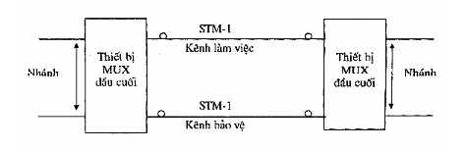
Hình 19: Cấu hình bảo vệ 1+1 MSP
MSP hoạt động trên tuyến viba SDH điểm-điểm.
Hai byte K1 và K2 của MSOH được sử dụng cho điều khiển MSP.
Byte K1: - Các bit từ 1 đến 4 chỉ thị loại yêu cầu chuyển mạch.
- Các bit từ 5 đến 8 chỉ thị số kênh chuyển mạch được đưa ra theo yêu cầu
Byte K2: - Các bit từ 1 đến 4 chỉ thị số kênh dự phòng được sử dụng.
- Bit 5 chỉ thị loại cấu trúc chuyển mạch (1 + 1/1: n).
- Các bit từ 6 đến 8 được dùng để chỉ thị MS-RDI (chỉ thị sai sót phần ghép kênh đầu xa).
b. Bảo vệ tuyến
Sử dụng cấu hình bảo vệ mạch vòng tự hồi phục. Có hai cấu hình bảo vệ ring đó là bảo vệ tuyến ring và bảo vệ đường ring.
+ Vòng chuyển mạch tuyến đơn hướng UPSR: Cấp các luồng STM-L cho cả hai tuyến vòng đến một trạm đích xác định. Trạm đích sẽ quyết định việc chuyển mạch từ tuyến có cảnh báo sang tuyến hoạt động tốt (hình 20).
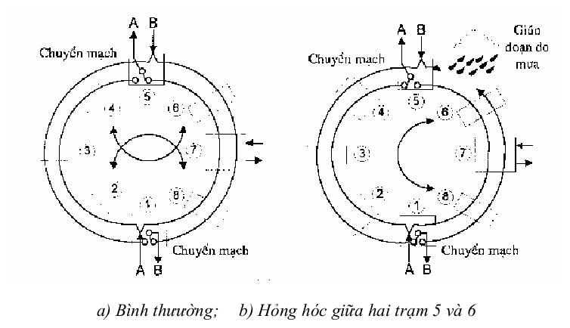
Hình 20: Vòng chuyển mạch tuyến đơn phương UPSR
+ Vòng chuyển mạch đường hai hướng BLSR: Khi có lỗi tại một chặng trên tuyến, hai nút mạng của chặng bị lỗi sẽ tự động chuyển mạch vòng bảo vệ (hình 21).
3.3.5. Các tín hiệu nghiệp vụ sử dụng để quản lý hệ thống viba SDH
Có hai phương thức truyền các tín hiệu nghiệp vụ sau đây.
3.3.5.1 Sử dụng các byte SOH của STM-1 cho hệ thống viba SDH
Sáu byte RF trong phần SOH dùng để truyền các tín hiệu nghiệp vụ cho hệ thống viba SDH được quy định ở hình 22.
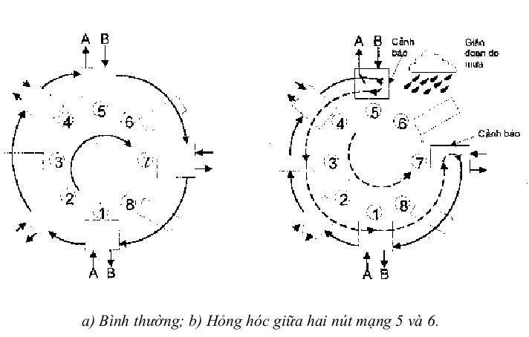
Hình 21: Vòng chuyển mạch đường hai hướng BLSR
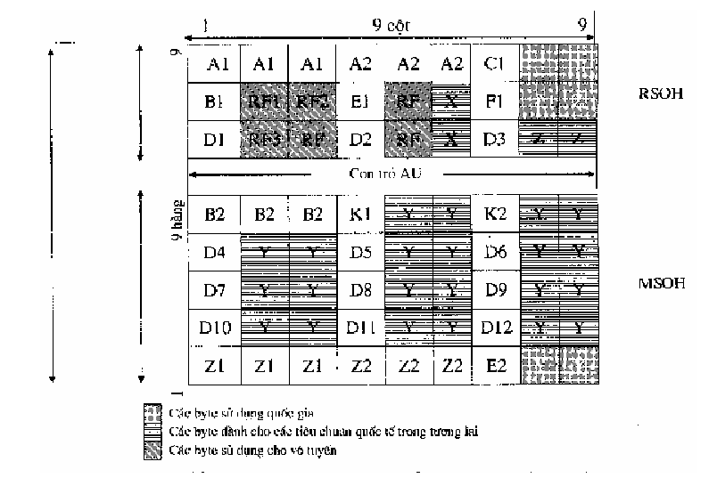
Hình 22: Các byte RF trong SOH sử dụng cho tín hiệu nghiệp vụ
3.3.5.2 Phần khung mào đầu bổ trợ vô tuyến RFCOH
Sử dụng RFCOH để truyền các tín hiệu nghiệp vụ cho hệ thống viba SDH.
3.4 Yêu cầu về quản lý
3.4.1 Yêu cầu chung
Các hệ thống quản lý mạng SDH phải phù hợp với khuyến nghị G.784 và các khuyến nghị M của ITU-T. Một hệ thống quản lý mạng SDH phải có khả năng quản lý tất cả các phần tử mạng SDH, kể cả các phần tử sẽ được phát triển trong tương lai. Các hệ thống quản lý mạng này phải được xây dựng hướng tới một mạng quản lý viễn thông chung (TMN) trong tương lai. Mô hình của hệ thống quản lý mạng SDH được thể hiện trong hình 23.
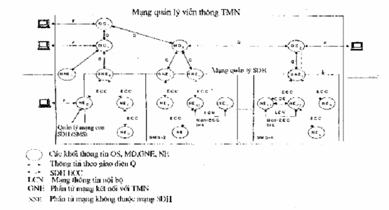
Hình 23: Mô hình mạng quản lý SDH
3.2.2.2 Các giao diện quản lý mạng SDH
3.4.2 Các giao thức quản lý
3.4.2.1 Giao thức thông tin giao diện Q_{ECC}
Giao diện Q_{ECC} nhằm kết nối các phần tử mạng (NES) thông qua kênh điều khiển gắn liền ECC. Q_{ECC} sử dụng các kênh thông tin số liệu SDH DCC (các byte D1 - D12) như lớp vật lý của nó. Giao diện Q_{ECC} cung cấp chức năng q_{x} như được định nghĩa trong Khuyến nghị M.3100 của ITU-T. Giao diện Q_{ECC} liên quan với các kênh điều khiển ECC SDH với các giao thức thích hợp cần phù hợp với khuyến nghị G.784 của ITU-T.
3.4.2.2 Giao thức thông tin giao diện Q₂
Giao diện Q₂ là giao diện để kết nối giữa:
- Các thiết bị trung gian với nhau.
- Các phần tử mạng tới các thiết bị trung gian.
- Giữa các phần tử mạng với mạng thông tin nội bộ LCN. Giao diện Q₂ này cung cấp chức năng q_{x} như được định nghĩa trong Khuyến nghị M.3100 của ITU-T. Giao diện Q₂ cần phù hợp với định nghĩa đầy đủ trong Khuyến nghị G.773.
3.4.2.3 Giao thức thông tin giao diện F
Hai giao thức thông tin giáo diện F (F1 và F2) được định nghĩa như sau:
Giao diện thông tin F1 được sử dụng để kết nối tại chỗ hay từ xa các trạm với hệ thống điều hành UNIX. Giao diện thông tin F2 được sử dụng trong cấu hình nội bộ để kết nối các máy tính PC thông thường. Cả hai giao diện F1 và F2 đều được cung cấp cho mỗi phần tử mạng.
Giao diện F1 cung cấp các chức năng f1 chung để quản lý các số liệu đi qua giao diện F1
Giao diện F2 cung cấp các chức năng f2 chung để quản lý các số liệu đi qua giao diện F2.
3.4.2.4 Giao thức thông tin giao diện Q₃
Giao diện Q₃ là để kết nối các phương tiện trung gian (MD), các phần tử mạng, các hệ điều hành tới các hệ điều hành khác thông qua mạng thông tin số liệu (DCN). Giao diện Q3 cung cấp chức năng Q₃ như được định nghĩa trong khuyến nghị M.3100 của ITU-T.
Giao diện Q₃ hoàn toàn phù hợp với CLNS1 và CLNS2 như được định nghĩa trong Khuyến nghị Q.961, Q.962 của ITU-T.
3.4.2.5 Giao thức thông tin giao diện X
Giao diện X kết nối một mạng quản lý viễn thông TMN tới các loại mạng quản lý khác bao gồm các TMN khác. Giao diện X này cung cấp chức năng x như được định nghĩa trong Khuyến nghị M.3100 của CCITT. Giao diện này sử dụng các giao thức thông tin giao diện Q₃ được định nghĩa trong Khuyến nghị Q.961 và Q.962 cùng với các cơ chế an toàn khi có yêu cầu.
3.4.3 Yêu cầu về chức năng quản lý
Các chức năng ứng dụng của chương trình quản lý mạng NMS phải có các chức năng quản lý sau:
+ Quản lý cấu hình
+ Quản lý lỗi
+ Quản lý đặc tính
+ Quản lý bảo an
3.5 Yêu cầu về giao diện đồng bộ SDH
3.5.1 Phân cấp giao diện đồng bộ
- Giao diện đồng bộ tại các đầu ra PRC.
- Giao diện đồng bộ tại các đầu ra SSU.
- Giao diện đồng bộ tại các đầu ra SEC.
- Giao diện đồng bộ tại các đầu ra phân bố PDH.
3.5.2 Mô hình tham chiếu: Chuỗi đồng bộ tham chiếu được chỉ ra trên hình 24.
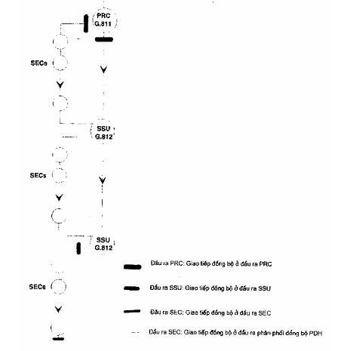
Hình 24: Mô hình tham chiếu phân cấp tín hiệu đồng bộ
3.5.3 Độ chính xác về tần số:
Trong điều kiện chạy tự do, độ chính xác đầu ra của SEC phải nhỏ hơn 6,4.10⁻⁵ so với đồng hồ chuẩn trong mạng đồng bộ được quy định tại TCN 68-171: 1998.
3.5.4 Khoảng lôi kéo: Khoảng lôi kéo nhỏ nhất là ± 4,6.10⁻⁵.
3.5.5 Khoảng kéo ra: Khoảng kéo ra nhỏ nhất là ± 4,6.10⁻⁵.
3.5.6 Trôi pha trong chế độ khóa: Giới hạn MTIE và TDEV khi SEC hoạt động ở chế độ khóa được quy định trong bảng 6 và bảng 7.
Bảng 6: Giới hạn MTIE khi nhiệt độ không thay đổi (trong khoảng 10C)
Giới hạn MTLE, ns | Khoảng thời gian quan sát τ, s
40 | 0,1 < τ < 1
40 τ0,1 | 1 < τ < 100
25,25 τ^{0,2} | 100 < τ < 1000
Bảng 7: Gia số MTIE cho phép khi nhiệt độ thay đổi
Gia số MTLE cho phép, ns | Khoảng thời gian quan sát τ, s
0,5 τ | τ ≤ 100
50 | τ > 100
Bảng 8: Giới hạn TDEV khi nhiệt độ không đổi
Giới hạn TDEV, ns | Khoảng thời gian quan sát τ, s
3,2 | 0,1 < τ < 25
0,64 τ0,5 | 25 < τ < 100
6,4 | 100 < τ < 1000
3.5.7 Trôi pha trong chế độ không khóa: xem 3.5.9.2.
3.5.8 Rung pha
Rung pha đầu ra tại giao diện 2048 kHz khi không có rung pha đầu vào và rung pha nội tại không được vượt quá 0,05 UI đỉnh - đỉnh, đo trong khoảng thời gian 60 s qua một bộ lọc bảng đơn cực có tần số cắt 20 Hz và 100 kHz.
Khi không có rung pha đầu vào ô giao diện đồng bộ, rung pha nội tại ở các giao diện đầu ra STM-N quang, đo trong thời gian 60 s, không được lớn hơn các giá trị quy định trong bảng 9.
Bảng 9: Chỉ tiêu rung pha đầu ra STM-N quang
Giao diện | Bô lọc đo | Biên độ đỉnh-đỉnh
STM-1 | 500 Hz đến 1,3 MHz | 0,5 UI
STM-1 | 65 kHz đến 1,3 MHz | 0,10 UI
STM-4 | 1000 Hz đến 5 MHz | 0,5 UI
STM-4 | 250 kHz đến 5 MHz | 0,10 UI
STM-16 | 5000 Hz đến 20 MHz | 0,5 UI
STM-16 | 1 MHz đến 20 MHz | 0,10 UI
Với STM-1 1UI = 6,43 ns
STM-4 1UI = 1,61 ns
STM-16 1UI = 0,4 ns
3.5.9 Dung sai trôi pha và rung pha do nhiễu
3.5.9.1 Dung sai trôi pha
Dung sai trôi pha đầu vào SEC biểu thị bằng MNE và TDEV.
Giới hạn MTIE được quy định trong bảng 10.
Bảng 10:Dung sai trôi pha đầu vào
Giới hạn MTIE, ns | Khoảng thời gian giám sát τ, s
0,25 | 0,1 < τ < 2,5
0,1 τ | 2,5 < τ < 20
2 | 20 < τ < 400
0,005 τ | 400 < τ < 1000
Bảng 11:Dung sai trôi pha đầu vào
Giới hạn TDEV, ns | Khoảng thời gian giám sát τ, s
12 | 0,1 < τ < 7
1,7 τ | 7 < τ < 100
170 | 100 < τ < 1000
Giới hạn dưới trôi pha đầu vào hình sin cực đại cho phép được biểu thị trên hình 25.
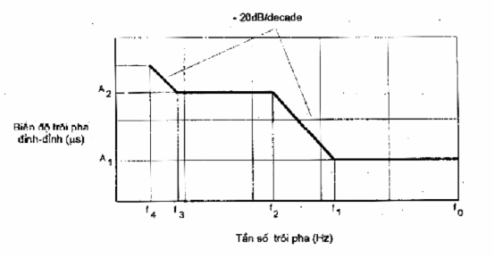
Hình 25: Giới hạn dưới trôi pha đầu vào hình sin cực đại cho phép
Các giá trị trên hình 25 được đưa ra trong bảng 12.
Bảng 12: Giới hạn dưới của rung pha đầu vào cực đại cho phép
Biên độ trôi pha đỉnh-đỉnh |  | Tần số trôi pha
A₁, μs | A₂, μs | f₄, MHz | f₃, MHz | f₂, MHz | f₁, MHz | F₀, MHz
0,25 | 2 | 0,32 | 0,8 | 16 | 0,13 | 10
3.5.9.2 Dung sai rung pha
Giới hạn dưới rung pha đầu vào cực đại cho phép đối với tín hiệu đồng bộ SEC 2048 kHz và 2048 kbit/s được biểu thị trên hình 26.
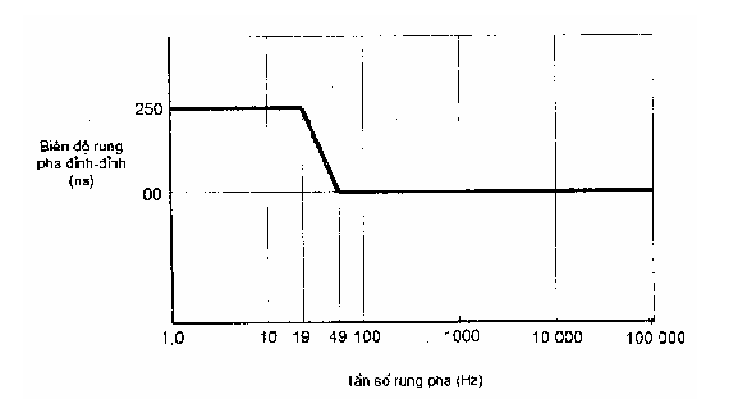
Hình 26: Giới hạn dưới rung pha đầu vào cực đại cho phép
3.5.10 Truyền đạt nhiễu
Khi được mô hình hoá bằng bộ lọc thông thấp, đặc tính truyền đạt nhiễu của SEC được quy định bởi độ rộng băng thông. Độ rộng băng thông phải nằm trong khoảng từ 1 đến 10 Hz.
3.5.11 Đáp ứng chuyển tiếp và tính năng lưu giữ
Khi mất tín hiệu tham chiếu vào thì SEC phải có khả năng chuyển sang chế độ lưu giữ.
3.5.11.1 Đáp ứng chuyển tiếp pha trong thời gian ngắn
Trong trường hợp tín hiệu đồng hồ tham chiếu bị mất không quá 15 s thì sự biến đổi pha đầu ra so với tín hiệu đồng hồ tham chiếu vào trước khi bị mất phải thỏa mãn các giới hạn quy định trong hình 27.
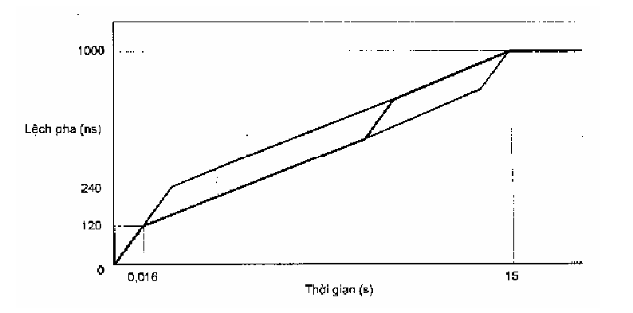
Hình 27: Giới hạn lệch pha đầu vào khi có sự thay đổi chế độ đồng bộ
3.5.11.2. Đáp ứng chuyển tiếp pha trong thời gian dài
Khi mất tín hiệu tham chiếu, lệch pha tại đầu ra của SEC so với đầu vào tại thời điểm mất tín hiệu đồng hồ tham chiếu không được vượt quá giới hạn trên hình 28 trong bất kỳ khoảng thời gian nào lớn hơn 1s.
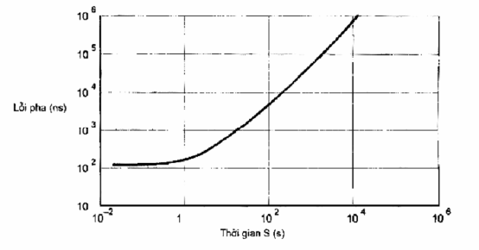
Hình 28: Mức lệch pha cho phép trong chế độ thời gian lưu giữ tại một nhiệt độ không đổi đối với SEC
3.5.12 Đáp ứng pha khi gián đoạn tín hiệu vào
Khi sự gián đoạn tín hiệu đồng bộ vào trong khoảng thời gian ngắn, không ly ra chuyển mạch tín hiệu tham chiếu, biến đổi pha đầu ra không được lớn hơn 120 ns với độ lệch tần cực đại 7,5.105 trong khoảng thời gian tối đa là 16 ms.
3.5.13 Trong trường hợp đo kiểm bất thường hoặc có sự bất ổn định trong đồng hồ của thiết bị SDH, mức biến đổi pha của đồng hồ thiết bị SDH phát thỏa mãn các điều kiện sau:
- Biến đổi pha trong khoảng thời gian S < 16 ms phải nhỏ hơn 120 ns.
- Biến đổi pha trong khoảng thời gian 16 ms < S < 2,4 s phải nhỏ hơn 120 ns.
- Đối với khoảng thời gian lớn hơn 2,4 s, trong mỗi khoảng 2,4 s mức biến đổi pha phải nhỏ hơn 120 ns với độ lệch tạm thời nhỏ hơn 7,5.10-5, tổng mức biến đổi pha phải nhỏ hơn 1 μs.
3.5.14 Các loại giao diện tín hiệu đồng bộ
Các giao diện đầu vào, đầu ra đối với thiết bị SDH:
- Giao diện ngoài 2048 kHz tuân theo TCN 68-172: 1998.
- Giao diện 2048 kbit/s tuân theo TCN 68-172: 1998.
- Giao diện lưu lượng STM-N.

PHỤ LỤC A
(Quy định)
Quy định tín hiệu bảo dưỡng
Các tín hiệu bảo dưỡng là các tin hiệu cảnh báo và tín hiệu chỉ trạng thái.
A1.1 Tín hiệu cho khoảng truyền dẫn
+ LOS: Mất tín hiệu.
+ LOF: Mất khung, có lỗi liên tục trong các byte đồng bộ khung A1-A2.
Nếu 625 μs trôi qua mà không xảy ra các từ đồng bộ khung đúng thì coi như là trạng thái mất khung (OOF). Nếu trạng thái OOF xảy ra thì coi như là cảnh báo mất khung.
+ FERF: Điều này được thể hiện bằng cách đặt 3 bit sự cố đầu xa có giá trị thấp nhất của byte K2 trong phần tín hiệu quản lý ghép kênh thành các giá trị nhị phân 110.
+ AIS: Tín hiệu cảnh báo, ứng với giá trị 3 bit có giá trị thấp nhất của V2 là 111
A1.2 Tín hiệu cho mức luồng cao (VC-3, VC-4)
+ FEBE: Lỗi khối đầu xa biểu thị số các lỗi bit B3 trong tín hiệu vào. Nó được thể hiện bằng 4 bit ở trong byte G1 trong thông tin quản lý luồng bậc cao.
+ LOP: Mất con trỏ.
+ ALS: được báo hiệu bằng cách gán cho các byte con trỏ và nội dung toàn bộ của container giá trị 11111111.
+ FERF: Sự cố thu đầu xa được biểu thị bằng một bit trong byte G1 trong thông tin quản lý luồng bậc cao
A1.3 Tín hiệu cho mức luồng thấp (VC-2, VC-1 2, VC-11)
+ FEBE: lỗi khối đầu xa biểu thị lỗi khối.
+ BLP-2 trong tín hiệu vào được biểu thị bởi một bit trong byte V5 chứa trong thông tin quản lý luồng bậc thấp.
+ LOP: mất con trỏ.
+ ALS: được biểu thị bằng cách gán cho các byte con trỏ và nội dung toàn bộ của container 11111111.
+ FEBF: sự cố thu đầu xa được biểu thị bằng cách đặt 1 bit của byte V5 trong thông tin quản lý luồng bậc thấp.
Hình A1 chỉ ra cách một bộ tách kênh phân tín hiệu vào thành các tín hiệu bảo dưỡng.
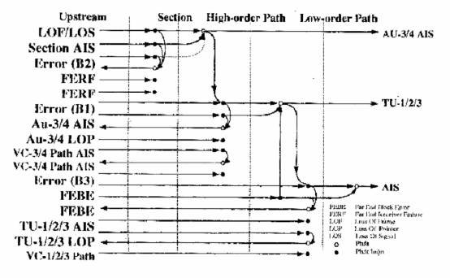
Hình A1: Tín hiệu bảo dưỡng

PHỤ LỤC B1
(Tham khảo)
Qui định về trộn tín hiệu
Tín hiệu STM-N được trộn theo đa thức 1 + x⁶ + x⁷, như hình 6-10/G707 sơ đồ chức năng của bộ trộn, trộn tín hiệu thực hiện cho tất cả các byte của khung SDH trừ hàng đầu tiên của byte quản lý SOH. Bộ trộn được đặt về “1111111” ngay sau byte cuối cùng của hàng đầu tiên của byte quản lý SOH.
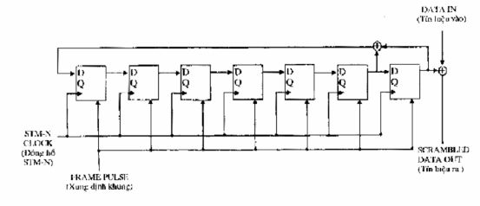
Hình B1: Sơ đồ chức năng của bộ trộn

PHỤ LỤC B2
(Tham khảo)
Điều chế trong hệ thống viba SDH
B2.1 Hệ thống viba SDH sử dụng các loại điều chế sau:
- 64 QAM, 128 QAM, 256 QAM, 512 QAM.
- 64 TCM, 128 TCM, 256 TCM, 512 TCM.
B2.2 Độ rộng băng
B_{RF} = f_{Br} (1 + αt)/ ldM
Trong đó:
B_{RF}: Độ rộng băng vô tuyến
f_{Br}: Tốc độ bit tổng cộng
ld: Logarit bậc 2
α: Hệ số roll-off
M: Số trạng thái điều chế
f_{Br} = (f_{B}.n(l + a) + f_{Zi}).(1 + e).
f_{B}: Tốc độ bit băng gốc.
n: Số băng gốc đầu vào.
a: Multiplex overhead (0,01 ÷ 0,02).
f_{Zi}: Tốc độ bit SOH.
e: Độ dư FEC (phụ thuộc vào mã điều chế FEC).
B.2.3 Khoảng trống kênh tần số
Bảng B.2.1:Liên quan giữa khoảng trống kênh tần số và băng tần
Khoảng trống kênh tần số | Băng tần, GHz
Xấp xỉ 30 MHz | 3,9; 6,2; 7,5; 8 và 131
40 MHz | 3,9; 4,7; 6,7; 8
60 MHz | 4, L6
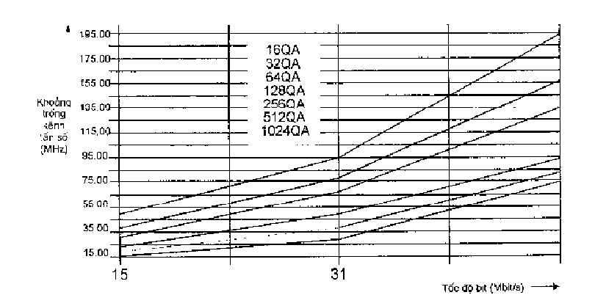
Hình B2.2 Các thông số cho phương thức điều chế QAM
Bảng B2.2: Các thông số cho phương thức điều chế QAM
Điều chế | 64QAM | 128QAM | 256QAM | 512QAM
Tỉ số C/N lý thuyết (BER = 10⁻³), dB | 22,8 | 25,8 | 28,6 | 31,8
Độ thăng giáng hệ, dB | < 2 | < 2,5 | < 3 | < 3,5
Tỉ số C/N thực (BER = 10⁻³) | 23,5 | 27,0 | 30,3 | 34,0
Tỉ số C/N lý thuyết (BER = 10-7), dB | 27,4 | 30,4 | 33,2 | 36,4
Tỉ số C/N thực (BER = 10-7) | 26,7 | 30,2 | 33.5 | 37,2
B2.4 Phương thức điều chế: Sử dụng điều chế trung tần

PHỤ LỤC 3
(Tham khảo)
Chỉ tiêu kỹ thuật thiết bị vô tuyến SDH
B3.1 Chỉ tiêu kỹ thuật thiết bị vô tuyến SDH 155 Mbit/s
B3.1.1 Các tiêu chuẩn chung
- Tăng ích của hệ thống với BER = 10⁻³
+ Chế độ chuẩn: >-100 dB
+ Chế độ tùy chọn: > 105 dB
- Hệ thống bảo vệ: (n+1) và (n+m) (Chi tiết 3.3.4.i)
- Suy hao rẽ nhánh : ≤ 3dBm
- Tần số trung tần : 122,5 và 157,5 MHz trong hệ thống sóng mang kép.
70 và 140 MHz trong hệ thống sồng mang đơn.
- Mức vào/ra trung tần: 0 dBm.
- Bộ sửa lỗi trước FEC: Thiết bị viba SDH bắt buộc phải có bộ sửa lỗi trước FEC, FEC được thực hiện nhằm nâng cao tỷ số C/N.
FEC: Sử dụng 2 loại mã sửa lỗi là mã khối và mã xoắn.
FEC cũng có thể sử dụng kỹ thuật chèn bit parity cổ điển nếu độ rộng băng tần cho phép.
B3.1.2 Chỉ tiêu kỹ thuật phần phát
- Công suất phát: 29 ± 3 dBm (tại đầu vào bộ lọc rẽ nhánh)
- Trở kháng ra cao tần: 50 Ω
- Độ ổn định tần số: +/- 3ppm.
- Tự động điều chỉnh công suất phát (ATPC):
+ Thiết bị viba SDH phải có bộ tự động điều chỉnh công suất phát;
+ ATPC làm giảm nhiễu giữa các hệ thống chuyển tiếp vô tuyến, dẫn đến khả năng tăng số đầu máy tại 1 trạm;
+ ATPC làm tăng độ tuyến tính hoặc tăng giải hoạt động của thiết bị vô tuyến điều chế nhiều mức;
+ Với ATPC ta có thể sử dụng anten với đường kính nhỏ hơn (vì ATPC có thể tăng nếu cần);
+ ATPC đảm bảo việc thay đổi công suất phát trong khoảng ±10 dBm.
B3.1.3 Chỉ tiêu kỹ thuật phần thu
- Ngưỡng thu:
+ Chế độ chuẩn: -70 dBm (với BER = 10⁻³); -68,5 dBm (với BER = 10⁻⁶)
+ Chế độ tùy chọn: -75 dBm (với BER = 10⁻³); -73,5 dBm (với BER = 10⁻⁶)
Thiết bị viba SDH phải có bộ ATDE, bộ cân bằng vùng thời gian thích ứng. ATDE đảm bảo chất lượng truyền dẫn cao trong điều kiện động, chẳng hạn như các nhiễu inter-symbol gây ra bởi fading nhiều tia nhanh.
Khả năng của bộ ATDE đặc trưng bởi độ dự phòng fading tán xạ (DFM,dB) DFM phải đảm bảo > 45 dB.
- Thiết bị viba SDH phải có bộ AFDE. AFDE có nhiệm vụ ổn định đặc tuyến biên độ tần số (trong băng thông tần số radio) khi có fading lựa chọn tần số. Hệ số độ dốc của đặc tuyến (xác định bởi AFDE) được dùng để dự báo sớm fading, qua đó kích hoạt chuyển mạch phân tập.
B3.2 Chỉ tiêu kỹ thuật thiết bị vô tuyến SDH tốc độ 622 Mbit/s
Thiết bị vô tuyến SDH tốc độ 622 Mbit/s thực chất là thiết bị SDH tốc độ 4 x 155 Mbit/s.
B3.2.1 Các tiêu chuẩn chung
- Tăng ích của hệ thống với BER = 10⁻³:
+ Chế độ chuẩn: ≥ 100 dB
+ Chế độ tùy chọn: ≥ 105 dB
- Hệ thống bảo vệ: (n+1) và (n+m) (chi tiết 3.3.4.1)
- Suy hao rẽ nhánh: ≤ 3 dBm.
- Phương thức điều chế: điều chế trung tần.
- Tần số trung tần: 122,5 và 157,5 MHz cho hệ thống sóng mang kép.
- Mức vào ra trung tần: 0dBm.
- Bộ sửa lỗi trước FEC: Thiết bị viba SDH bắt buộc phải có bộ FEC.
B3.2.2 Chỉ tiêu kỹ thuật phần phát
- Công suất phát: 29 ± 3 dBm (tại đầu vào bộ lọc rẽ nhánh)
- Trở kháng ra cao tần: 50 Ω
- Độ ổn định tần số: +/- 3ppm.
- Tự động điều chỉnh công suất phát (ATPC)
Thiết bị viba SDH phải có bộ tự động điều chỉnh công suất phát.
ATPC đảm bảo việc thay đổi công suất trong khoảng ± 10 dBm.
B3.2.3 Chỉ tiêu kỹ thuật phần thu
- Ngưỡng thu:
70 dBm (BER = 10⁻³) -68,5 dBm (BER = 10⁻⁶) (không dùng tiền khuếch đại RF)
75 dBm (BER = 10⁻³) -73,5 dBm (BER = 10⁻⁶)
- ATDE: Thiết bị viba SDH phải có bộ ATDE.
- AFDE: Thiết bị viba SDH phải có bộ AFDE.
Thiết bị vi ba 4 x 155 Mbit/s trên một sóng mang RF bắt buộc phải có bộ XPIC.
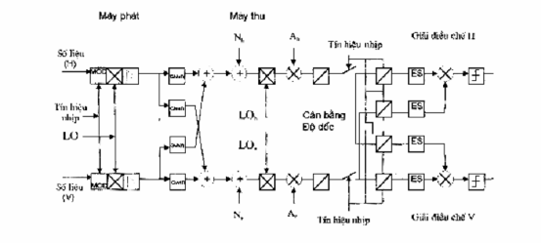
Hình B3.1: Sơ đồ khối của hệ thống CCDP sử dụng XPIC
Tín hiệu được truyền qua những đường G_{hh}(f) với phân cực ngang và G_{ff}(f) với phân cực đứng. Giao thoa phân cực chéo (XPI) xuất hiện qua G_{hv}(f) và G_{vh}(f) sau khi giải điều chế kết hợp, bộ XPLC (bao gồm 1 bộ cân bằng [EQL] và một bộ cân bằng phân cực chéo [XPE]) sẽ bù XPI.
B3.3 Yêu cầu kỹ thuật cho viba SDH tuyến ngắn
B3.3.1 Các yêu cầu cơ bản được đưa ra tại mục 3.3
B3.3.2 Các yêu cầu khác: Điều chế 4PSK, 16QAM
Công suất phát: Đối với tần số 18 GHz là 11, 20 và 25 dBm
23 GHz là 11 và 20 dBm
Tần số trung tần: 140 MHz.
Mức thu: (BER= 10⁻³ Không có tiền khuếch đại: -70 dBm
Có tiền khuếch đại: -75 dBm
Tăng ích hệ thống với P_{s} = 18 dBm
Có tiền khuếch đại: 93 dBm
Không có tiền khuếch đại: 88 dBm
Điện áp làm việc: 19 ÷ 72 VDC.
Bảng B3.1: Tăng ích anten
Tần số công tác | 0,4 m | 0,6 m | 1,2 m
8 GHz | 35,5 dBm | 38,2 dBm | 44,3 dBm
23 GHz | 6,5 dBm | 40,0 dBm | 46,0 dBm
B3.4 Cảnh báo bảo dưỡng
Các tham số sau phải được chỉ thị trong thiết bị viba SDH.
B3.4.1 Trạng thái phát
Mức công suất phát, khoảng công suất có thể được điều khiển. Nó có hai giá trị là trong khoảng cho phép và ngoài khoảng cho phép.
Cảnh báo trạng thái phát bao gồm các lỗi phần cứng chính như dao động nội, đổi tần trên.
B3.4.2 Trạng thái thu
Chỉ thị khi tín hiệu thu giảm dưới giá trị thiết kế.
B3.4.3 Lỗi điều chế
Chỉ thị các lỗi chính của khối điều chế như scrambler, mức điều chế, mất số liệu đầu vào bộ điều chế.
B3.4.4 Lỗi giải điều chế
Chỉ thị các lỗi chính của khối giải điều chế như descrambler, tách sóng lỗi, mất số liệu đầu ra bộ giải điều chế.
B3.4.5 Trạng thái chuyển mạch bảo vệ RPS
Chỉ thị các hỏng hóc chính của phần cứng chuyển mạch bảo vệ, ví dụ như xử lý trạng thái.
B3.5 An ten, Fi đơ
B3.5.1 Anten
Phân loại anten dựa trên tần số và kiểu phân cực được chỉ ra trong bảng B3.2.
Bảng B3.2: Các loại anten
Tần số, GHz | Đường kính, m | Độ tăng ích, dBi |  | Độ rộng búp sóng, độ | Độ tách biệt phân cực, dB | Tỷ số F/B, dB | Hệ số VSWR
Tần số, GHz | Đường kính, m | Giữa băng | Đỉnh băng
3,6 ÷ 4,2  Phân cực đơn  Phân cực kép | 1,8  2,4  3,0  3,0 | 34,5  36,7  38,7  38,7 | 35,0  37,3  39,3  39,3 | 3,0  2,4  1,8  1,8 | 30  30  30  30 | 40  42  47  45 | 1,07  1,05  1,05  1,06
3,6 ÷ 4,2  Phân cực đơn  Phân cực kép | 1,2  1,8  2,4  3,0  1,8  2,4  3,0 | 32,4  36,0  38,7  40,4  35,9  38,6  40,3 | 33,0  36,6  39,3  41,0  36,4  39,2  40,9 | 3,7  2,5  1,8  1,5  2,5  1,8  1,5 | 30  30  30  30  30  30  30 | 40  44  45  49  43  45  50 | 1,08  1,05  1,05  1,05  1,06  1,06  1,06
5,9 ÷ 6,4  Phân cực đơn  Phân cực kép | 1,8  2,4  3,0  2,4  3,0 | 38,4  41,1  42,9  38,4  40,9  42,7 | 38,9  41,5  43,3  38,7  41,3  43,1 | 1,8  1,4  1,1  1,8  1,4  1,1 | 30  30  30  30  30  30 | 46  48  51  46  48  49 | 1,06  1,04  1,04  1,07  1,06  1,06
6,4 ÷ 7,1  Phân cực đơn  Phân cực kép | 1,8  2,4  3,0  2,4  3,0 | 39,3  41,9  43,6  41,6  43,6 | 39,8  42,3  43,9  42,0  44,0 | 1,7  1,3  1,0  1,3  1,0 | 30  30  30  34  34 | 47  49  52  52  58 | 1,06  1,04  1,04  1,06  1,06
12,75 ÷ 13,25  Phân cực kép | 1,8  2,4  3,0 | 45,0  47,5  48,7 | 45,1  47,6  48,8 | 0,9  0,7  0,6 | 25  30  30 | 53  54  57 | 1,10  1,10  1,10
B3.5.2 Ống dẫn sóng
Có các loại ống dẫn sóng elip Heliax, ống dẫn sóng chữ nhật, tròn. Đối với vi ba SDH thì ống dẫn sóng loại elip là thích hợp.
Bảng B3.3: Mô tả chi tiết cơ bản loại ống dẫn sóng elip
Tần số, GHz | Loại ống dẫn sóng | Suy hao, dB/100m |  | Hệ số VSWS
Tần số, GHz | Loại ống dẫn sóng | Tần số, GHz | Suy hao, dB | Hệ số VSWS
3,6 ÷ 4,2 | EW 34 | 3,6  3,8  4,0  4,2 | 2,27  2,19  2,13  2,09 | 1,15
4,5 ÷ 4,9 | EW 44 | 4,5  4,7  4,9 | 4,32  4,00  3,78 | 1,15
5,9 ÷ 6,4 | EW 52 | 5,9  6,0  6,1  6,2  6,3  6,4 | 3,98  3,93  3,90  3,86  3,83  3,80 | 1,15
6,4 ÷ 7,2 | EW 63 | 6,4  6,7  7,0  7,125 | 4,58  4,47  4,37  4,33 | 1,15
12,75 ÷ 13,25 | EW 127A | 12,5  12,7  12,9  13,0  13,25 | 11,74  11,64  11,54  11,49  11,38 | 1,15
B3.5.3 Bộ nén khí khô
- Các hệ thống anten và ống dẫn sóng có áp suất chịu tải khoảng 70 kPa.
- Ta nên dùng bộ nén khí khô có áp suất từ 21 ÷ 55 kPa.
- Các bộ Dehydrator nên có các tính năng kỹ thuật sau:
+ Nhỏ gọn
+ Độ ổn nhỏ
+ Dễ dàng lắp đặt
+ Có thể thay đổi chế độ theo chương trình
+ Tự động bơm và dừng bơm
+ Sử dụng loại mô tơ chạy điện DC 48V
B3.6 Nguồn cung cấp cho viba SDH
B3.6.1 Điện áp đầu vào
- Điện áp danh định : U = 48 VDC
- Dải hoạt động : 20 ÷ 70 VDC
B3.7.2 Đặc tính hoạt động
- Thiết bị hoạt động với nguồn -48VDC (dương nguồn đấu đất)
- Công suất nguồn lớn hơn 150% công suất tiêu thụ của máy.
- Có chế độ bảo vệ quá áp đầu vào.
- Có chế độ bảo vệ quá dòng đầu ra.
- Có chế độ bảo vệ cực tính đầu vào.
- Có chế độ dự phòng 1 + 1.
B3.7.3 Các cảnh báo
- Cảnh báo mất nguồn đầu vào.
- Cảnh báo hỏng nguồn.
- Cảnh báo điện áp vào - ra ngoài dải hoạt động cho phép.
- Các phép đo thử.
B3.8 Điều kiện môi trường
Các điều kiện môi trường tuân theo Tiêu chuẩn Ngành TCN 68-149: 1995.

PHỤ LỤC B4
(Tham khảo)
Phương thức sử dụng các byte SOH và RFCOH
B.4.1 Sử dụng byte SOH
3 byte đầu tiên RF₁, RF₂, RF₃ có thể sử dụng như sau:
* Byte RF₁: bao gồm 8 bit (hình B4.1).
Bit (8 kbit/s) dùng cho điều khiển công suất phát tự động (ATPC)
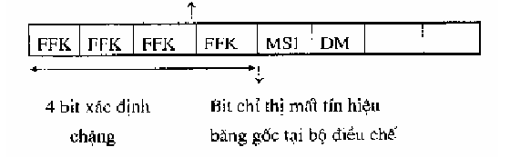
Hình B4.1: Bố trí các bit trong byte RF₁
4 bit FFK dùng để nhận dạng từng chặng trong tuyến, những bit này đảm bảo cho bộ giải điều chế làm việc đúng với tín hiệu phát đi từ bộ điều chế.
Bit MS₁ và DM sử dụng như trong hình.
* byte RF2: bao gồm 8 bit (hình B4.2).
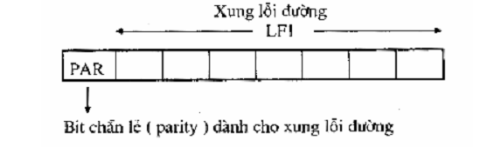
Hình B4.2: Bố trí các bit trong byte RF₂
Byte RF₂ dùng cho việc xử lý lỗi. Nội dung nhị phân của các bit phần các bit LF₁ bằng tổng số bit chưa được sửa lỗi do bộ sửa lỗi trước FEC phát hiện. Bit PAR dùng để bảo vệ 7 bit sau nó không bị lỗi trong quá trình truyền dẫn.
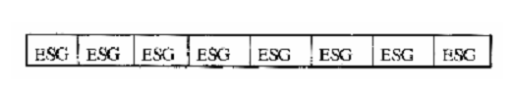
Hình B4.3: Bố trí các bit trong byte RF₃
* Các byte X và Z trong phần RSOH có thể dùng cho thoại nghiệp vụ.
* 24 byte Y trong MSOH cùng với các byte từ D4 - D12 có thể dùng để truyền một luồng 2048 kbit/s.
B.4.2 Sử dụng byte RFCOH
RFCOH có thể truyền các chức năng sau:
- Điều khiển ATPC;
- Điều khiển chuyển mạch bảo vệ cho vô tuyến (cho từng chặng);
- Truyền n x 2 Mbit/s (Đây là các luồng 2 Mbit/s độc lập với STM1);
- Truyền các tín hiệu lỗi và sửa lỗi FEC;
- Truyền độ chọn lựa số liệu;
- Truyền các kênh số liệu 64 kbit/s bổ trợ;
- Truyền các chức năng bảo dưỡng phụ trợ;
- Truyền các kênh thoại số liệu bảo dưỡng nhất thời.
- Tốc độ RFCOH không vượt quá 4% tốc độ STM-1.

TÀl LIỆU THAM KHẢO
1 Recommendation ITU-T G.702
Digital hierarchy bit rates
2 Recommendation ITU-T G.703
Physical/electrica; characteristics of hierarchical digital interface
3 Recommendation ITU-T G.707
Network-node interfaces for the synchronous digital hierarchy (SDH)
4 Recommendation ITU-T G.783
Characteristics of Synchronous Digital Hierarchy (SDH) mutiplexing equipment functional blocks
5 Recommendation ITU-T G.784
Synchronous Digital Hierarchy (SDH) management
6 Recommendation ITU-T G.811
Timing requirements at the outputs of primary referency clocks suitable for plesiochronous operation of international digital links
7 Recommendation ITU-T G.812
Timing requirements at the outputs of slave clocks suitable for plesiochronous operation of international digital links
8 Recommendation ITU-T G.81s
Timing characteristics of SDH equipment slave clocks (SEC)
9 Recommendation ITU-T G.957
Optical interfaces for equipment and systems relating to the Synchronous Digital Hierarchy (SDH)
10 Recommendation ITU-T G.958
Digital line systems based on the Synchronous Digital Hierarchy (SDH) for use on fibre-optic cables.
11 Recommendation ITU-T G.823
The control of jitter and wander within digital networks that are based on the 2048 kbit/s hierarchy.
12 Recommendation ITU-T G.825
The control of jitter and wander within digital networks that are based on the Synchronous Digital Hierarchy (SDH)
13 Recommendation ITU-T G.826
Error-performance parameters and objectives for international, constant bit-rate digital paths at or above the primary rate.
14 Recommendation ITU-T M.30
Principles for a Telecommunications Management Network (TMN).
15 Recommendation ITU-T G.SCS
Optical Interface for Single-channel Systems with Optical Amplifiers
16 Recommendation ITU-T G.MCS
Optical Interface for Multi-channel Systems with Optical Amplifiers
17 Digital Network Synchronization
Hewlett Packard - 1996
18 Các khuyến nghị về phân bố kênh tần số
Khuyến nghị | R382-6 | R383-5 | R384-5 | R385-5 | R386-4
Băng tần | 4GHz | L 6GHz | U 6GHz | 7GHz | L 8GHz
Khuyến nghị | R387-6 | R397-4 | R363-2 | R595-3 | R637-1
Băng tần | 11GHz | 13GHz | 15GHz | 18GHz | 23GHz
19 R750 Architecture and functional aspects of radio relay systems for SDH-Base Network
20 R751Transmission characteristics and performance requirement of radio relay systems for SDH-Base Network
21 R556-1 Hypothetical refrence digital path system which may form part of an integrated services digital network with a capacity above the hierachical level.
22 R594-3 Allowable bit error ratios at the output of the HRDP for radio-relay systems which may form path of an ISDN.
23 R634-2 Error performance objective for real radio-relay links forming part of a high-grade circuit within an ISDN network.
24 R557-3 Availability objectives for radio-relay system over a Hypothetical refrence circuit and a Hypothetical refrence digital path.
25 R695 Availability objectives for real radio-relay links forming part of a high-grade circuit within an ISDN.
26 Telecommunication Reports, Radio relay. 1994. Bosch Telecom.
27 Digital Microwave Link Engineering Technical Paper Collection, 1995. Harris Farinon.
28 DM6G-SDH System. Fujitsu. 1995
29 MegaStarTM SDH Microwave Radio. Harris Farinon. 1996
30 2000 Series SDH Digital Microwave Radio System. NEC. 1995
31 DPS 155 Series. BOSCH Telecom. 1995
32 Alcatel 9600 Series. 1995
33 Tiêu chuẩn hệ thống thông tin cáp sợi quang TCN 68-139: 1995

